Практическая работа №6
Тема: Механизм прятанья.
Цель: научиться использовать механизм прятанья, а также расширить знания в управлении веток.
Ход работы:
- Ознакомился с теоретической частью;
- Выполнил задания практической части;
- Оформил отчет, ответил на вопросы.
Задание 1. Просмотреть ветви которые были слиты с maser и удалить их.
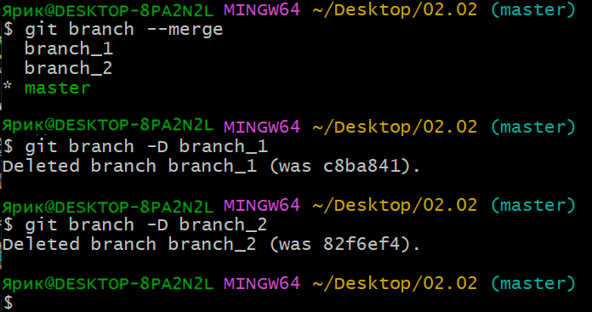
Рисунок 6.1 – Просмотр слитых ветвей

Задание 2. Создать новую ветку work, сделать изменения в 1.txt, спрятать изменения, развернуть изменения.
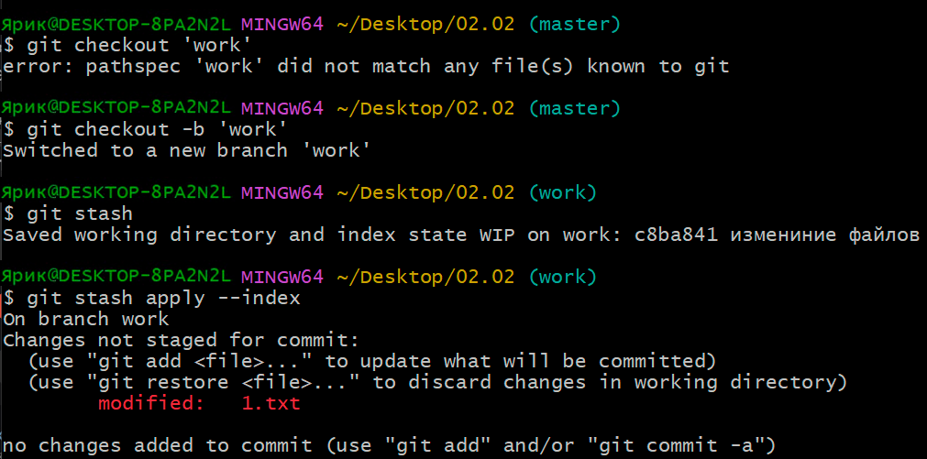
Рисунок 6.2 – Прятанье и развертывание

Вывод: научился использовать механизм прятанья, а также расширял знания в управлении веток.

